具有手势翻页功能的移动端markdown reader
目录
1引言 2
1.1编写目的 2
1.2背景 2
1.3定义 3
1.4参考资料 3
2.界面设计 4
2.1 User类 4
2.2 File类 8
2.3 Mark类 14
3事务逻辑设计 15
3.1 User类 15
3.2 Admin类 18
3.3 File类 18
3.4 Mark类 19
4数据库设计 20
4.1 User 类 20
4.2 File类 21
4.3 Mark类 22

1引言

1.1编写目的
本需求说明书目的在于：将用户提供的需求描述系统化、精确化、全面化。从而实现：
1．便于用户、分析人员和设计人员进行理解和交流。
2．支持目标软件系统的确认。
3．控制系统进化过程。
预期读者：软件设计者和测试者。

1.2背景
说明：
- 待开发的软件系统的名称：具有手势翻页功能的移动端markdown reader
- 本项目的任务开发者：王鋆玙

1.3定义
名称 | 说明
帐号 | 用户注册时登记并验证的手机号
用户信息管理 | 用户可通过该模块对用户信息进行增加、查询、修改等操作，对应注册登录、修改用户信息等
导入文件 | 用户通过导入文件功能将本地、网络或邮件中的markdown文件导入本系统并打开预览
删除文件 | 用户通过删除文件功能删除本地的文件
备份文件 | 用户通过备份文件功能将保存在本地的文件备份到服务器
同步文件 | 用户通过同步文件功能将上传的文件同步到本地
添加标记 | 用户通过添加标记功能在阅读文本时对文本内容标记
删除标记 | 用户通过删除标记功能在阅读文本时对取消对文本内容的标记
显示标记 | 用户通过显示标记功能在阅读文本时选择是否显示标记内容
搜索 | 用户通过搜索功能在阅读文本时搜索文本中的关键字
手势翻页 | 用户通过手势翻页功能在阅读文本时通过手势的靠近和远离实现上翻和下翻的操作
分享 | 用户通过分享功能将本地文件分享到第三方平台

1.4参考资料
编号 | 参考资料 | 作者
1 | 《四川大学资讯整合网站的研究与设计》 | 刘晓阳
2 | 《Android编程权威指南》 | Bill Phillips Brian Hardy
3 | 《网络机器人Java编程指南》 | Heaton J.
4 | 《软件工程（第三版）》，高等教育出版社，2012 | 齐治昌等
5 | https://blog.csdn.net/qq_36982160/article/category/7258148 | DmrfCoder

2.界面设计

2.1 User类
2.1.1 login.xml 登录界面
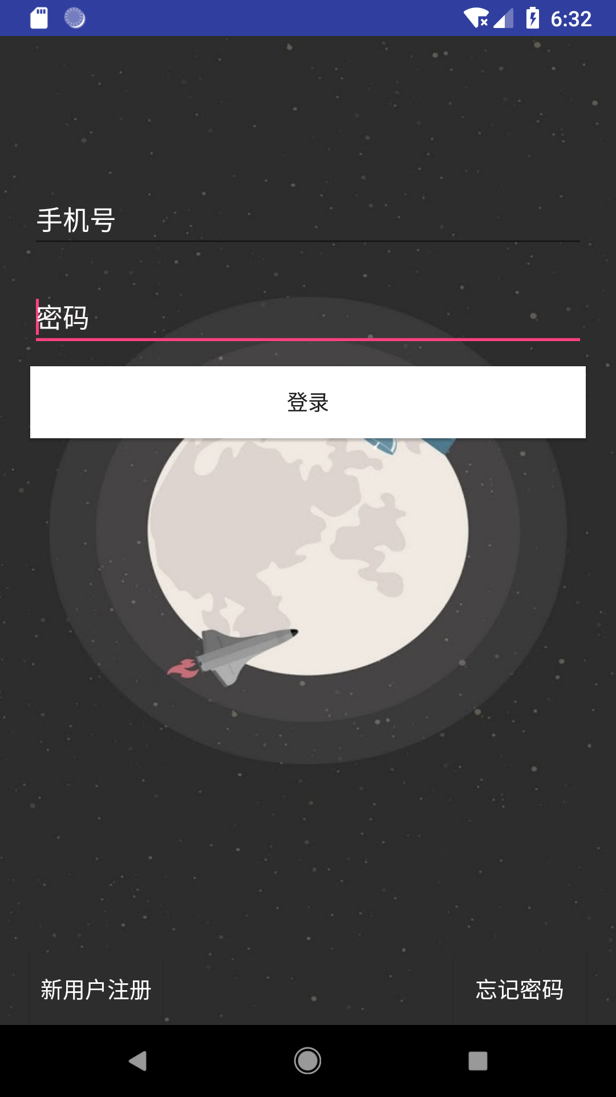

2.1.2 register.xml 注册界面

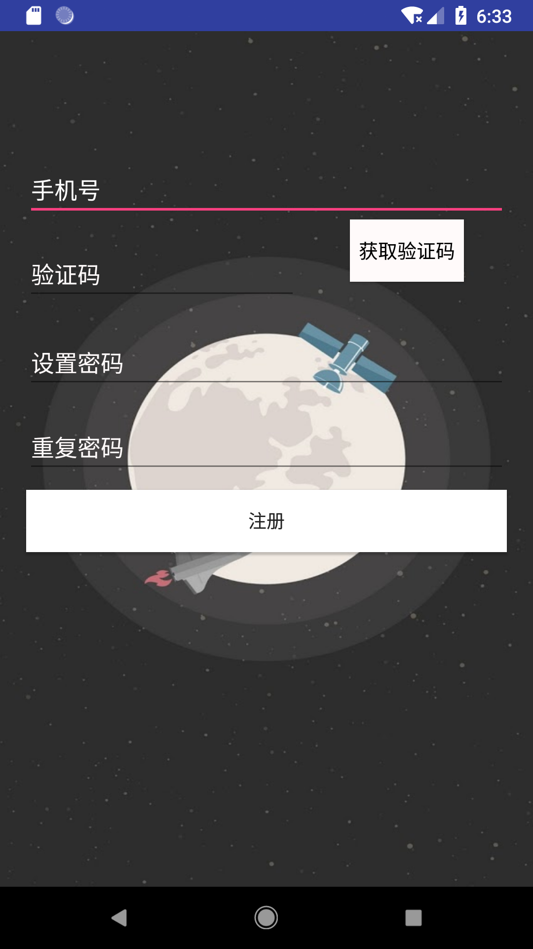

2.1.3 change_password.xml 密码修改界面
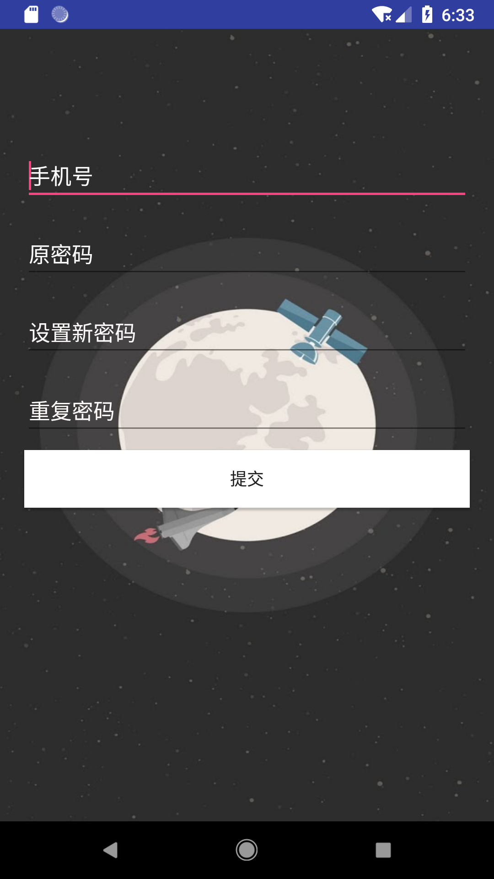

2.1.4 forget_password.xml 找回密码界面
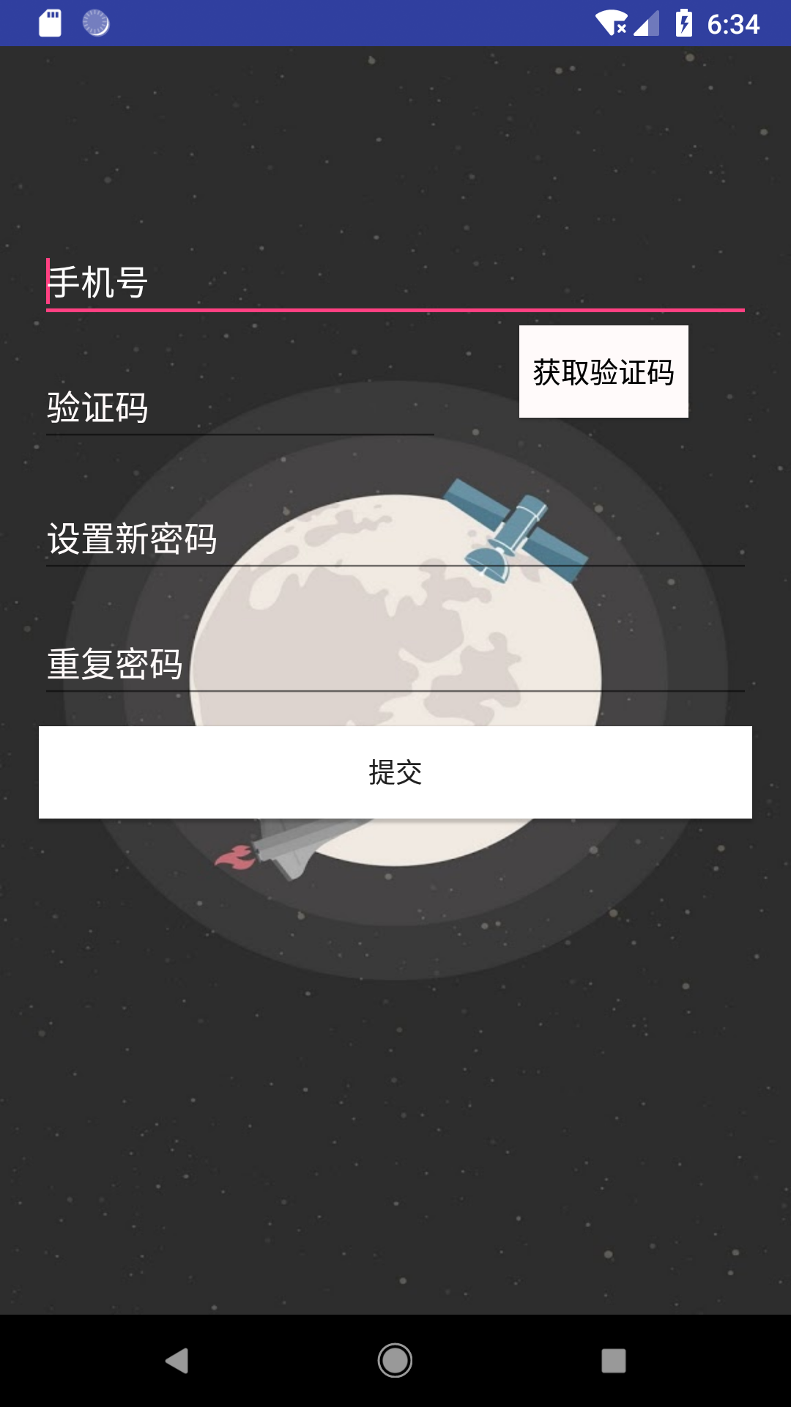

2.1.5 showuserinfo.xml 展示个人信息界面
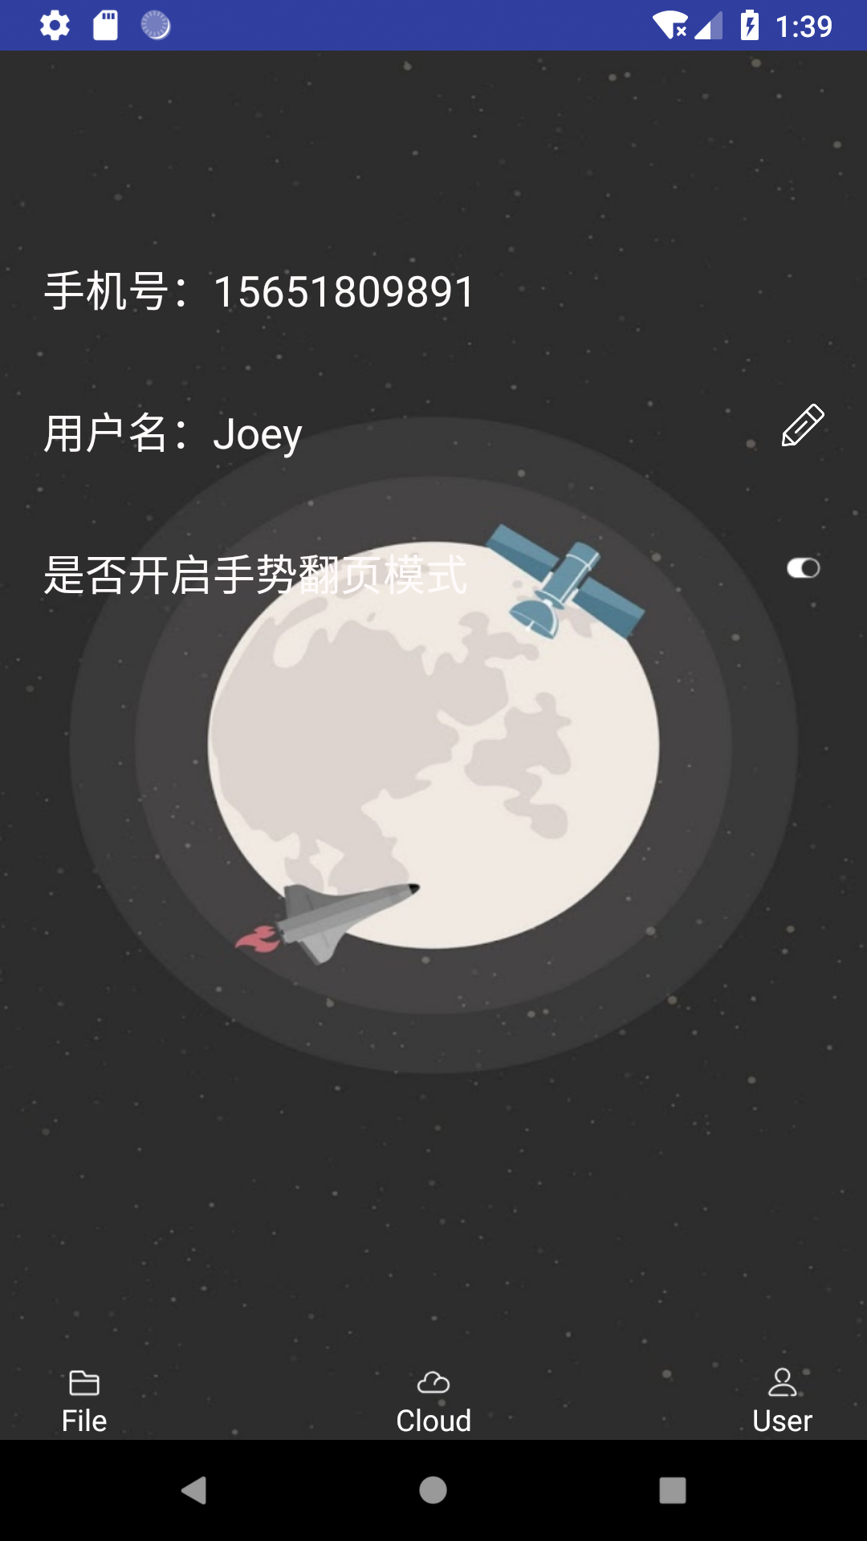

2.2 File类
2.2.1 导入文件界面
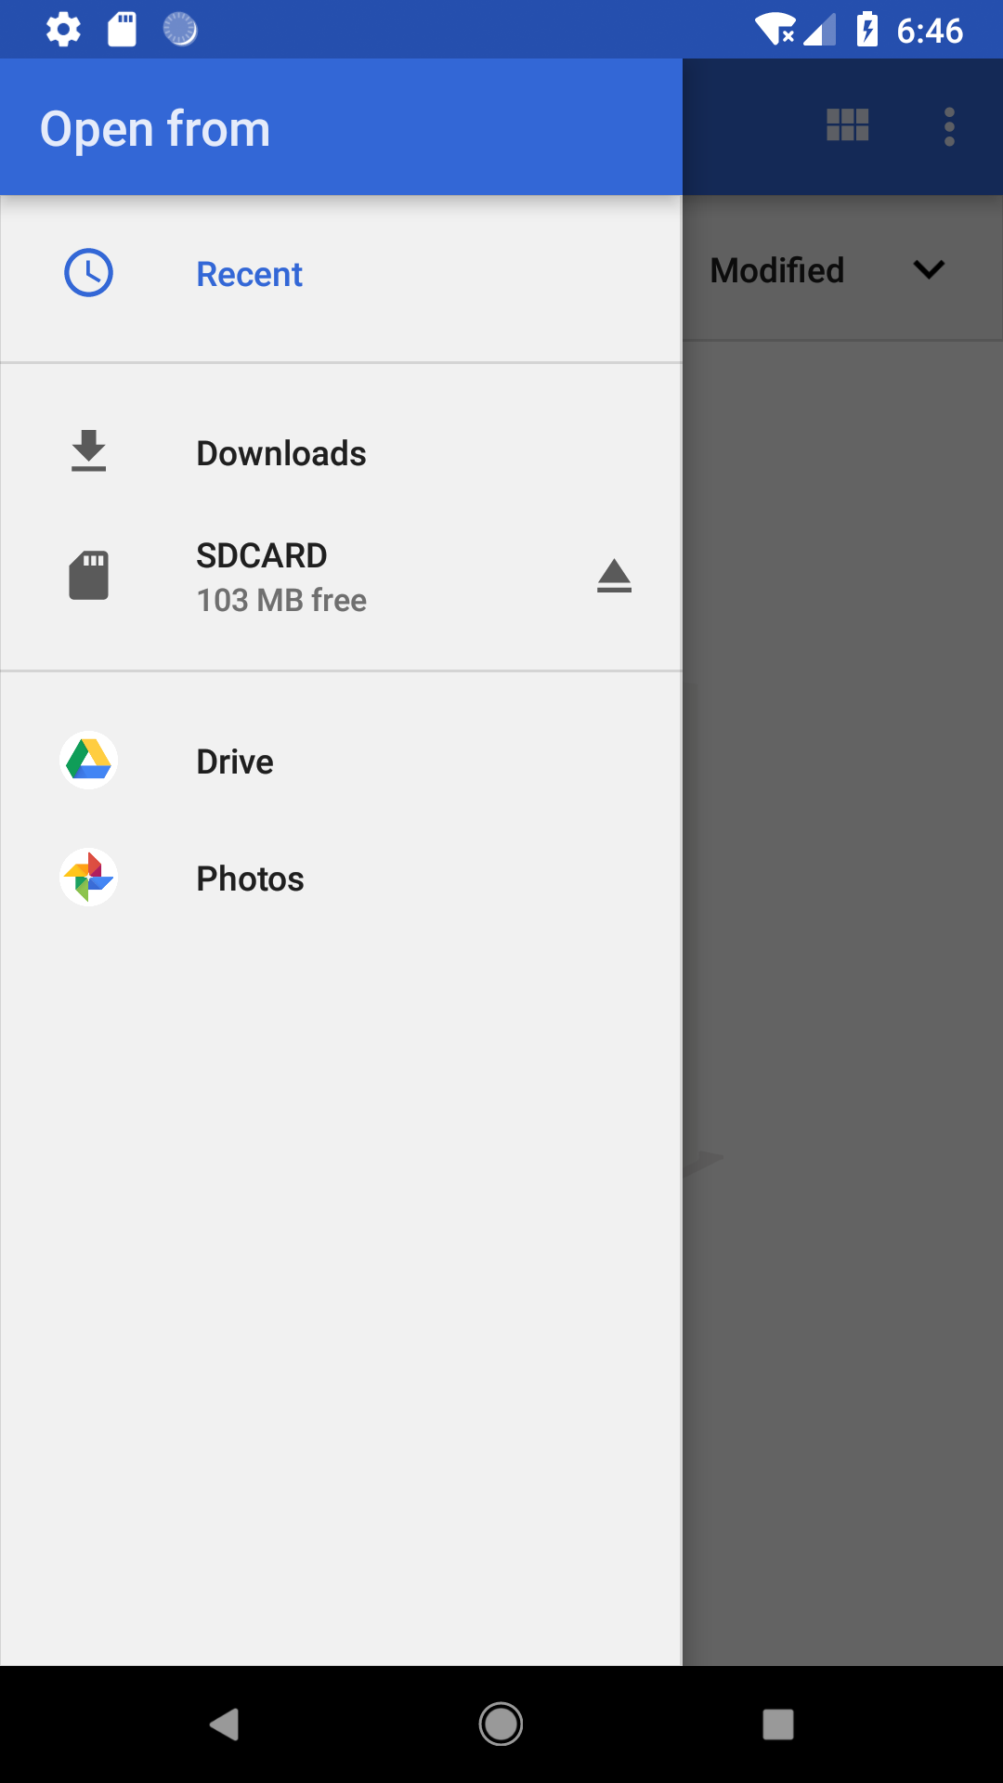

2.2.2 filelist.xml文件列表界面
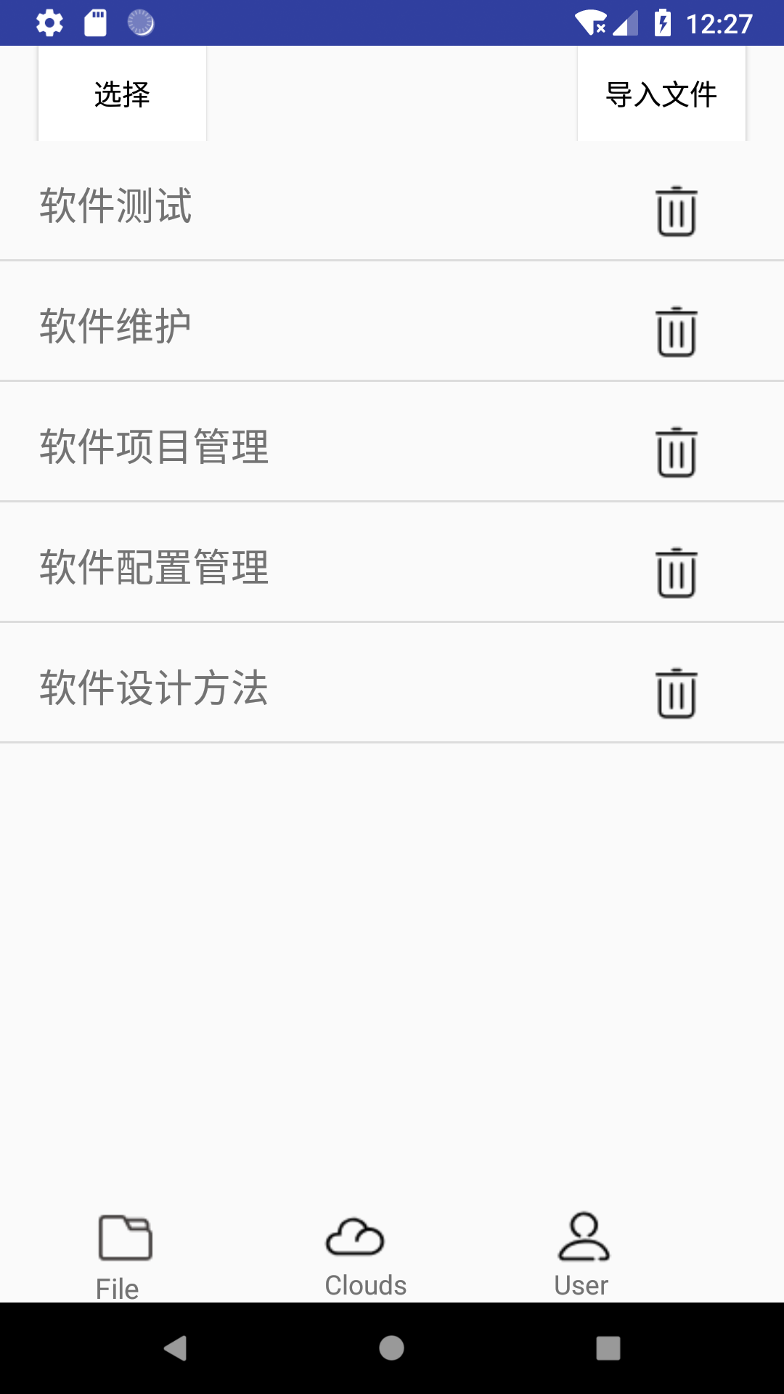

2.2.3 deletefile.xml删除文件界面
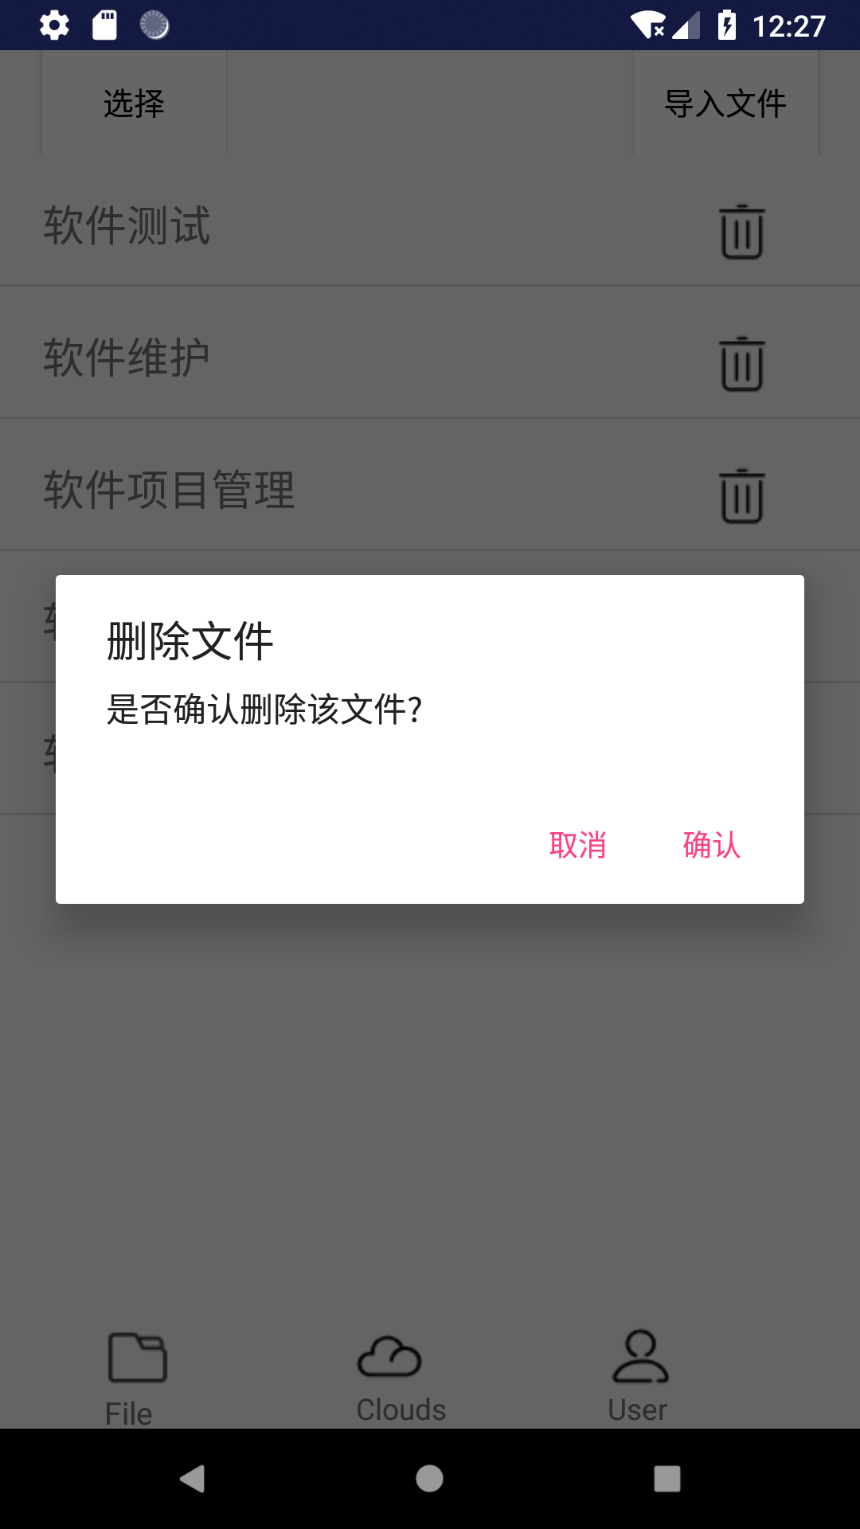

2.2.4 upload/downloadfile.xml 备份/同步界面
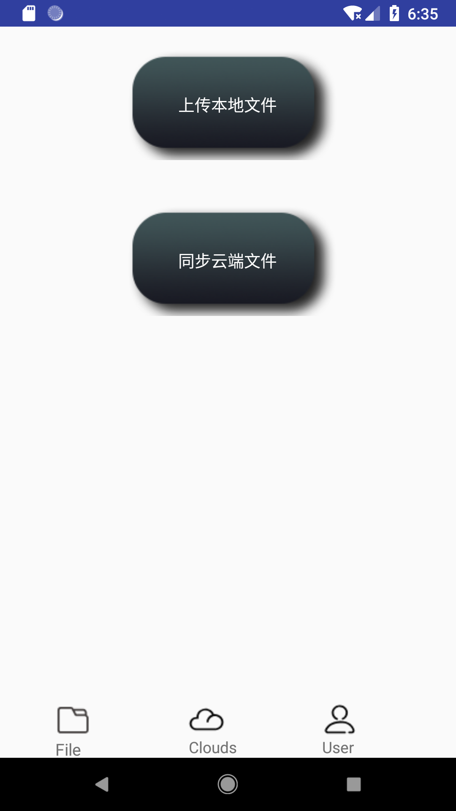

2.2.5 readfile.xml 阅读文件界面
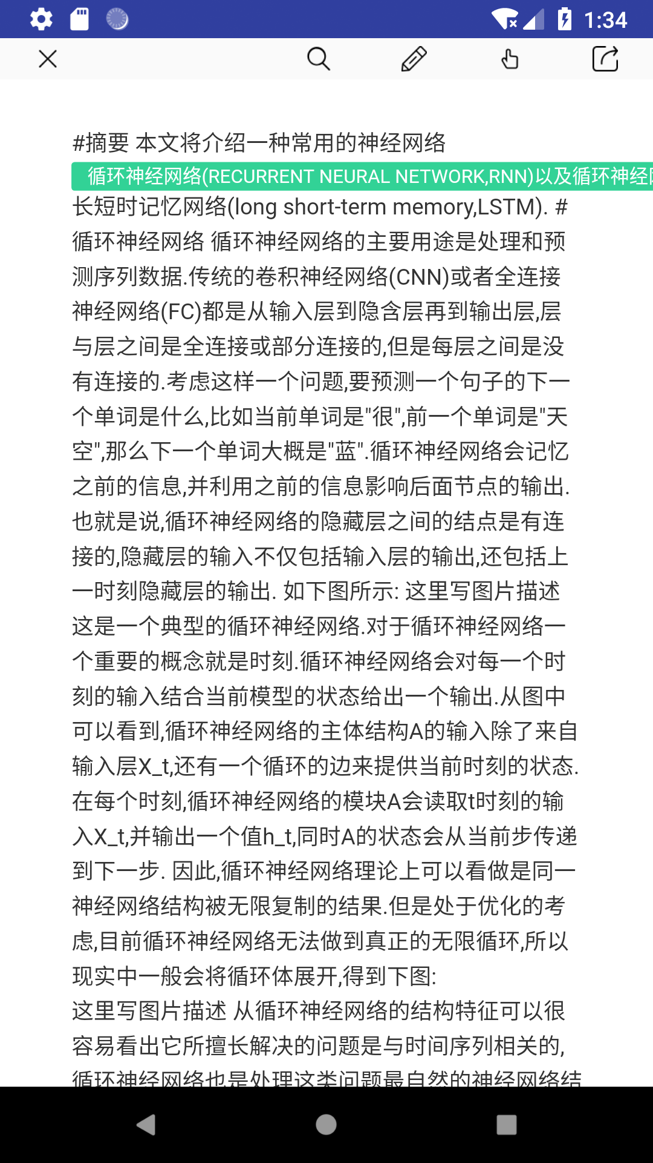

2.2.6 share.xml 分享界面


2.3 Mark类
2.3.1 mark.xml 标记管理界面
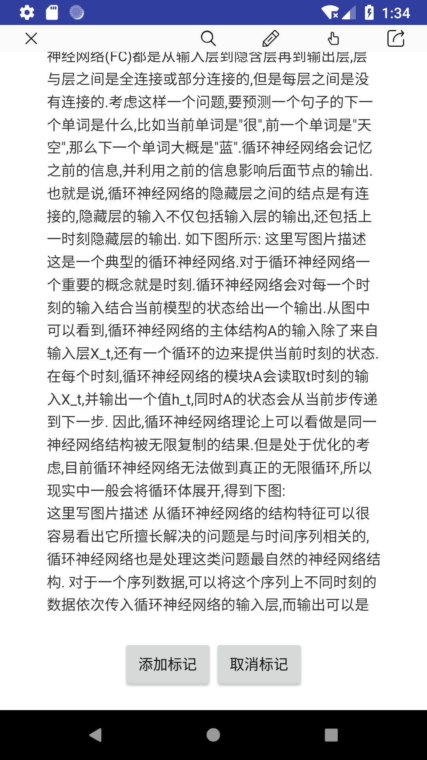

3事务逻辑设计

3.1 User类
Login.java 登录处理

Input UserID and Password in the blank;
If LoginBottom is Active then
Find the UserID and Password in user.dat;
If UserID not found or inputPassword != correctPassword then
If UserID not found then
Goto register.xml;
Else
Goto error.xml;
End if
Else
Goto main.xml;
End if
End if
End

Register.java 注册处理

Input the UserID and VerificationCode in the blank;
If RegisterButton is Active then
Find the UserID and in the user.dat
If UserID is used
Input the new UserID
Else
Check the VerificationCode
If the VerificationCode is incorrect
Goto error.xml
Else
Input Password_1 and Password_2
If Password_1 != Password_2 or password is invalid then
Input the new Password
Else
Begin
Update new userinfo to user.dat
Goto Login.xml
End
End if
End if
End if
End if
End

ChangeInfo.java 修改个人信息处理

Input the UserName in the blank;
If SubmitButton is Active then
If UserName not conform the format then
Input new username
Else
update new UserInfo to user.dat
goto showuserinfo.xml
End if
End if

forgetPassword.java忘记密码处理

Input the UserID and VerificationCode in the blank;
If RegisterButton is Active then
Find the UserID and in the user.dat
If UserID is used
Input the new UserID
Else
Check the VerificationCode
If the VerificationCode is incorrect
Goto error.xml
Else
Input Password_1 and Password_2
If Password_1 != Password_2 or password is invalid then
Input the new Password
Else
Update new userinfo to user.dat
Goto Login.xml
End if
End if
End if
End if
End

ChangePassword.java 修改密码处理

Input the UserID and UserPassword
If the SubmitButton is Actived then
Find the UserID and UserPassword in the user.dat;
If the UserPassword is incorrect then
changePassword failed
Else
Input the new Password_1 and Password_2 in the blank;
If the Password_1 != Password_2 or the password is invalid then
Input new password
Else
update new Password to user.dat
goto login.xml
End if
End if
End if
End

3.2 Admin类
Login.java 登录处理

Input UserID and Password in the blank;
If LoginBottom is Active then
Find the UserID and Password in user.dat;
If UserID not found or inputPassword != correctPassword then
If UserID not found then
Goto register.xml;
Else
Goto error.xml;
End if
Else
Goto main.xml;
End if
End if
End

3.3 File类
AddFile.java 导入文件处理

goto filelist.xml
If importbutton is active then
Select the file to import
If file exists then
add File in database and goto readFile.xml
Else
goto error.xml
End if
End if
End

DeleteFile.java 删除文件处理

goto filelist.xml
select the file to delete
If selected file is not null then
delete News in database
Else
goto error.xml
End if
End

uploadFile.java 备份文件处理

goto filelist.xml
If the uploadFilebutton is active
add all files to database
End if
End

downloadFile.java 同步文件处理

goto filelist.xml
If the downloadFilebutton is active
add all files in database to filelist
if the file already exists then
ask whether to replace the original file
else
goto filelist.xml
End if
End if
End

Share.java 分享处理

Choose the News in the list;
If numbers of News is not null then
goto share.xml
End if
End

3.4 Mark类
addMark.java添加标记处理

Goto Mark.html
If addbutton is active
Search for the markID;
If the markID not found then
Begin
Add comment and display
Insert into the database;
End
Else
Goto error.xml
End if
End if
End

DeleteMark.java删除标记处理

Goto Mark.html
If deletebutton is active
ask for sure;
If confirm delete then
Delete the mark from database
Else
Goto showMark.xml
End if
End if
End

4数据库设计

4.1 User 类
User表
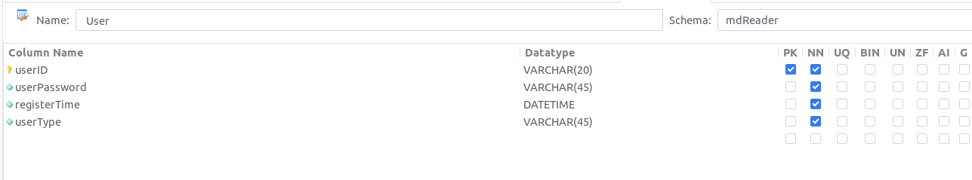

Admin表
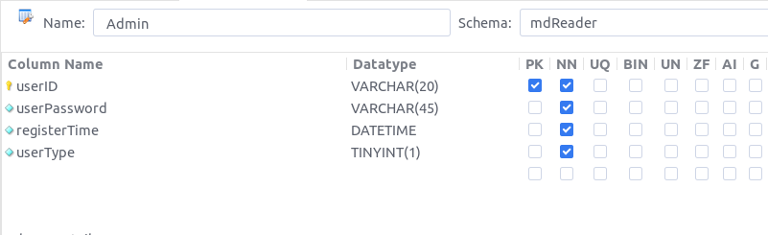

Generaluser表
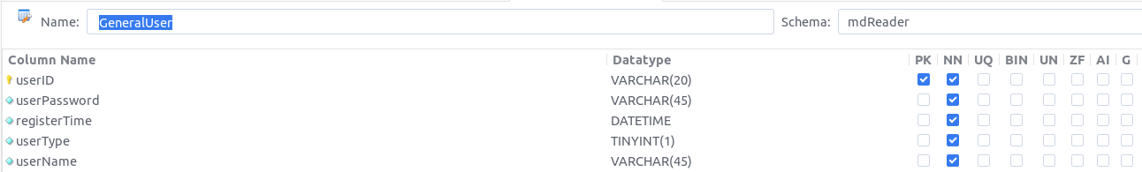

4.2 File类
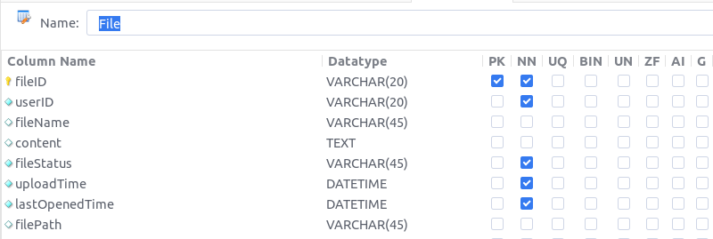

4.3 Mark类
